 | Supporto Linguistico fornito a Migranti  Il Toolkit SLM del Consiglio d’Europa | 
Strumento 70 – Scenario - Parlare di sport

Obiettivo - Incoraggiare i migranti a parlare di sport e a condividere idee riguardo
al fair play e alla correttezza.

Situazioni comunicative:
- Parlare della propria esperienza sportiva, degli sport che si conoscono e di quelli che si preferiscono.
- Riflettere sul principio di fair play e correttezza nello sport.

Materiali
A) Foto di diversi sport
B) Icone relative agli sport
C) Immagini di fair play e correttezza sportiva
D) Immagini che evocano il valore aggregante dello sport

Attività linguistiche

Attività 1
- Chiedi agli apprendenti di riferire in merito alla loro esperienza in ambito sportivo e invitali a parlare delle attività sportive che amano. Sottolinea positivamente i loro contributi.

Attività 2
- Usa il materiale A) per incoraggiare gli apprendenti a parlare degli sport. Cerca di elicitare le loro conoscenze sugli sport più comuni in Italia.
- Invitali a usare il loro smartphone (o a turno la LIM/il computer, se presente nell’ambiente di apprendimento) e a trovare fotografie di luoghi sportivi (stadio, piscina, palestra, ecc.) e di attività sportive nei loro Paesi e di descriverli oralmente a turno, anche utilizzando termini delle loro lingue prime (ad esempio il nome specifico di un pallone).
- Invita gli apprendenti a confrontare gli sport più comuni in Italia con quelli dei loro Paesi e a parlare di similitudini e differenze.

Attività 3
- Usa il materiale B), fai lavorare gli studenti a coppie per indovinare il significato delle icone.
- Chiedi quindi di scrivere sul quaderno le parole che, secondo loro, si riferiscono alle diverse icone. Verifica la comprensione delle parole nuove.

Attività 4
- Invita gli apprendenti a descrivere a turno le foto del materiale C) e poi a riflettere sui comportamenti sportivi e sul significato di correttezza nello sport.
- Proponi quindi ai mediatori, laddove presenti, o agli apprendenti collaborativi con abilità linguistiche più alte di riassumere quanto emerso, creando una mappa concettuale di ciò che è stato detto in classe (vedi Strumento 35 - Alcune tecniche per apprendere il vocabolario).

Attività 5
- Usa il materiale D) e chiedi a turno ai partecipanti di dire la prima parola che viene loro in mente guardando le immagini.
- Introduci il tema del valore aggregante e sociale dello sport e della sua funzione inclusiva; scrivi alla lavagna le seguenti espressioni: fare gruppo, essere una squadra. Gli studenti devono provare a spiegarne il significato.
- Chiedi loro di presentare espressioni similari nelle loro lingue prime.
- Invitali quindi a condividere esperienze di vita e/o ricordi di un avvenimento sportivo in cui hanno potuto constatare il valore aggregante e sociale dello sport.
- Crea infine piccoli gruppi di lavoro e proponi a ciascun gruppo di immaginare un momento/evento sportivo aggregante che vorrebbero organizzare per coinvolgere la comunità locale nella quale si trovano quotidianamente a interagire.

Attività 6
- Invita gli apprendenti a riflettere sullo scenario sul quale hanno lavorato.
- Incoraggia la consapevolezza su ciò che hanno fatto e imparato (vedi lo Strumento 51 – Supportare i migranti nel riflettere sul proprio apprendimento).

Materiali
A)
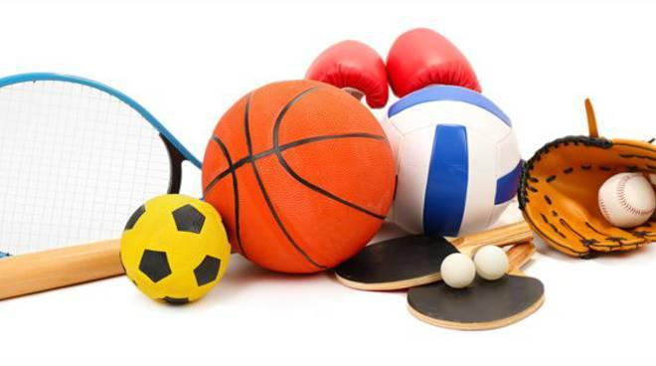
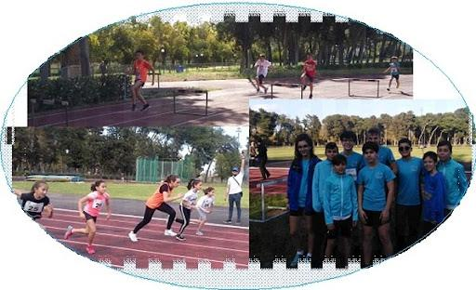

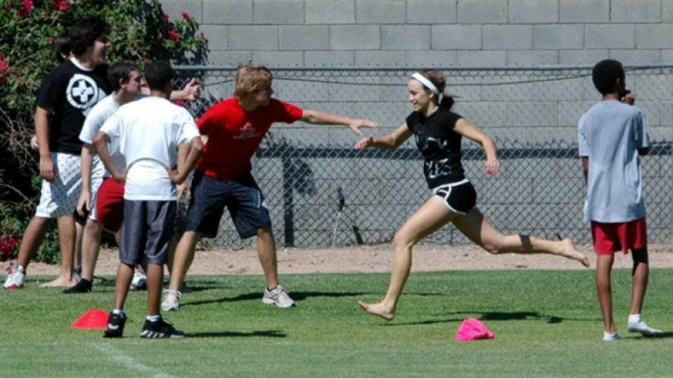

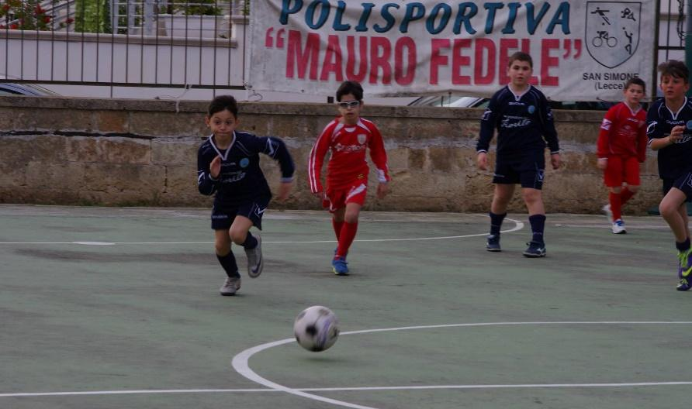

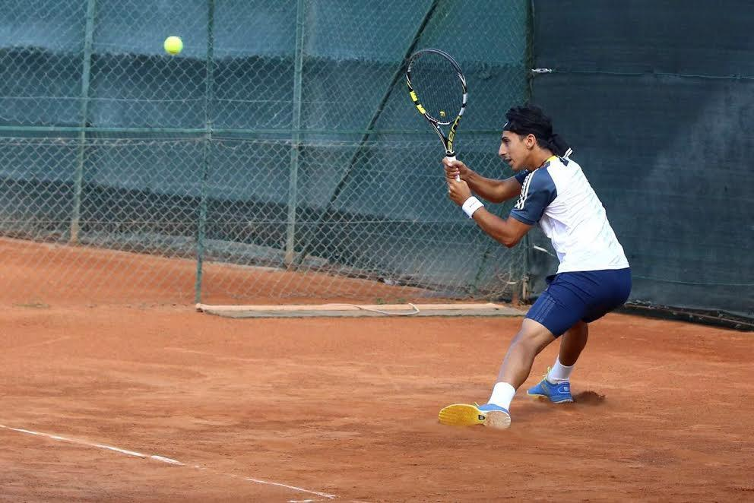



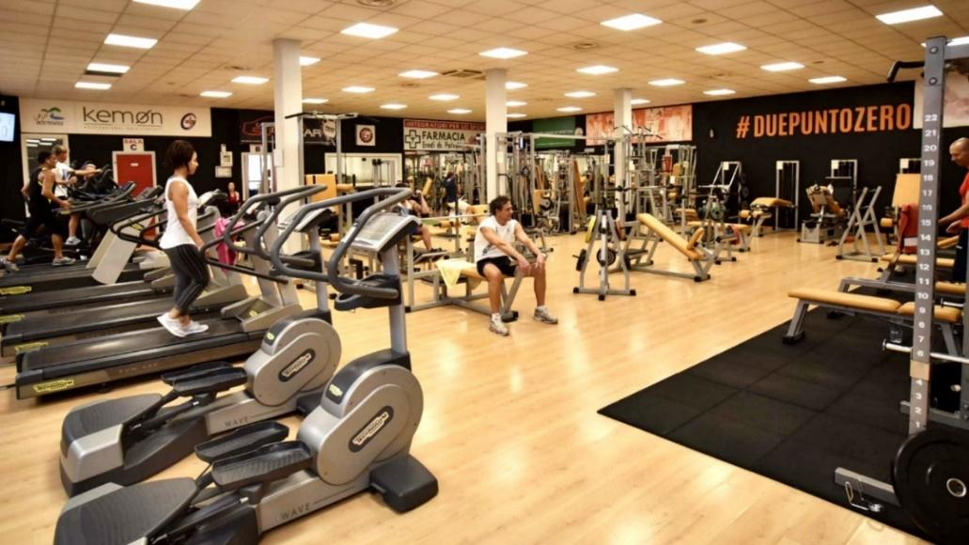

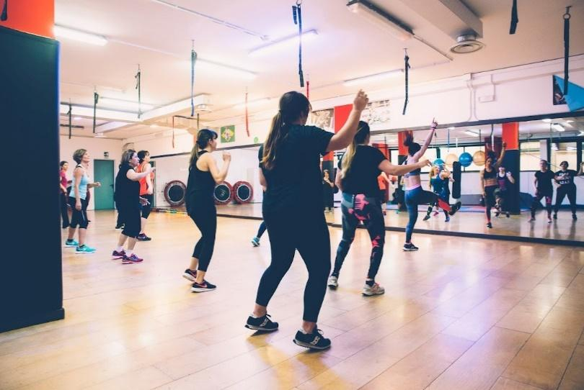

B)
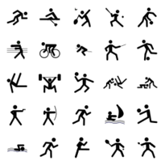

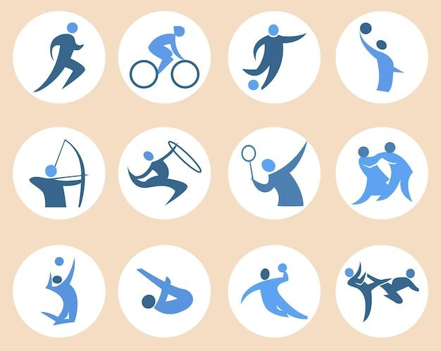

C)
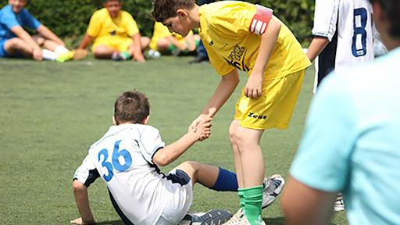



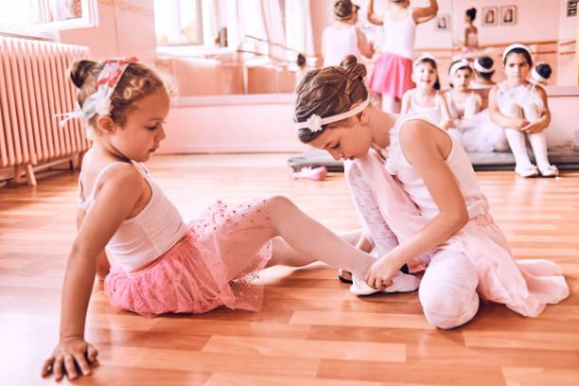

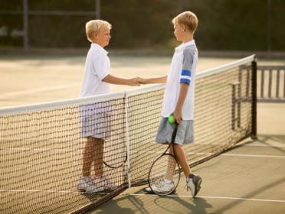

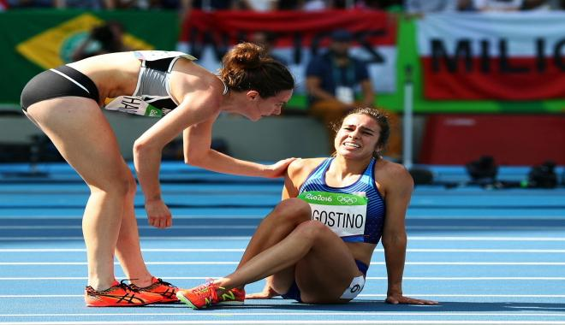
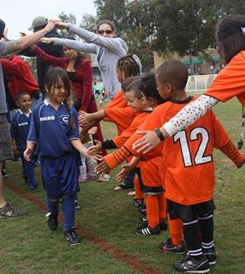

D)

